В апреле месяце в детском саду прошла неделя посвященная Дню космонавтики, в течении которой прошли различные мероприятия и занятия посвященные данной теме:
Был проведен конкурс рисунков;
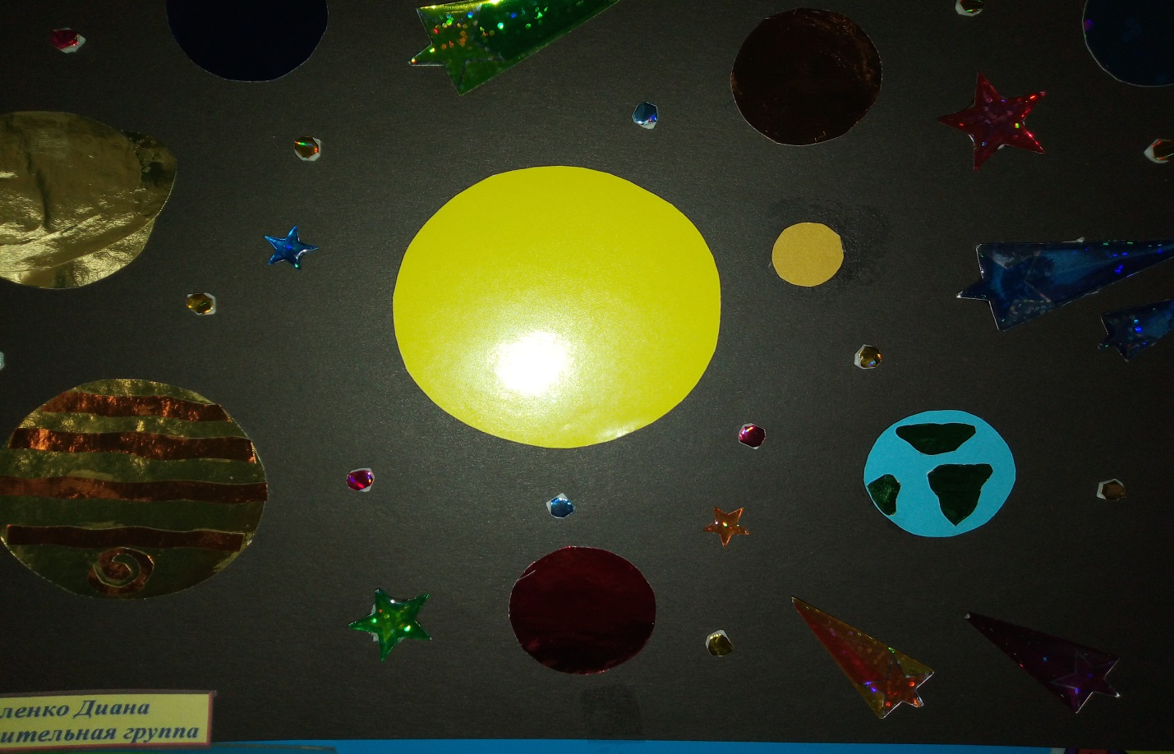

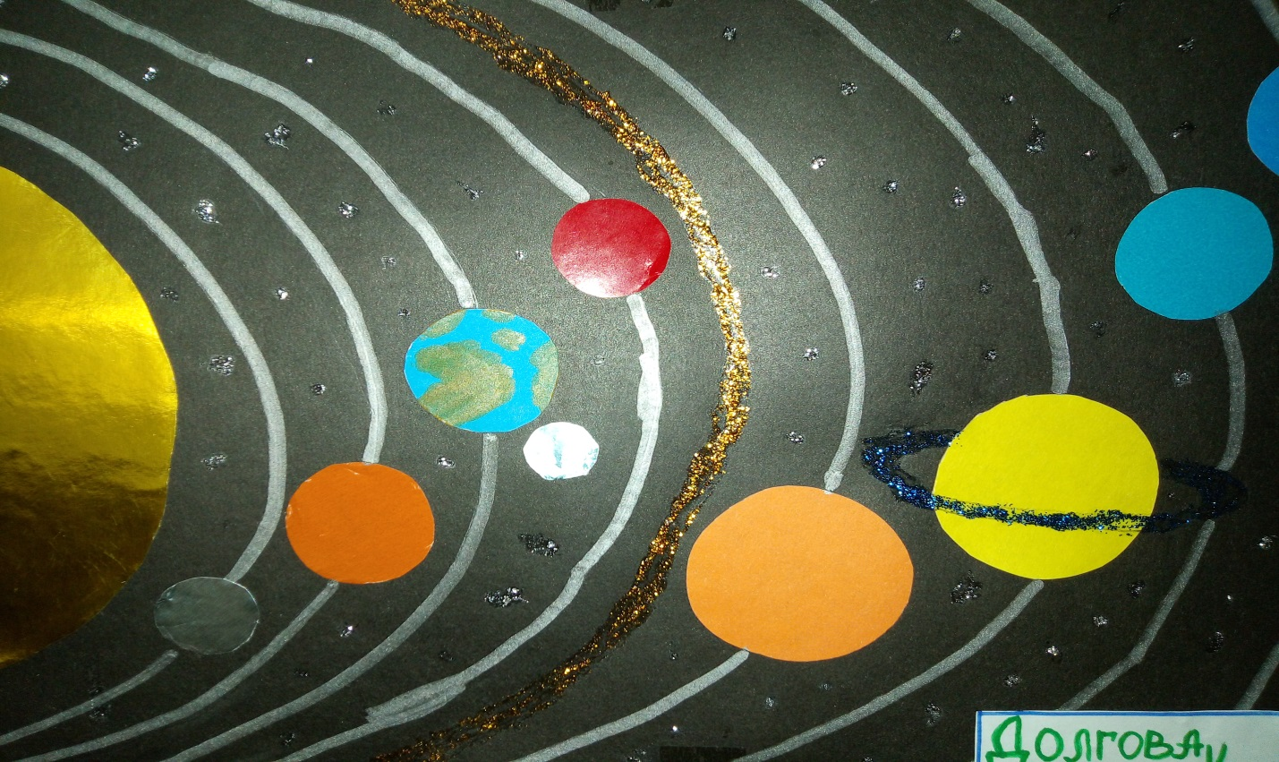

На занятиях дети выполнили коллективные работы;
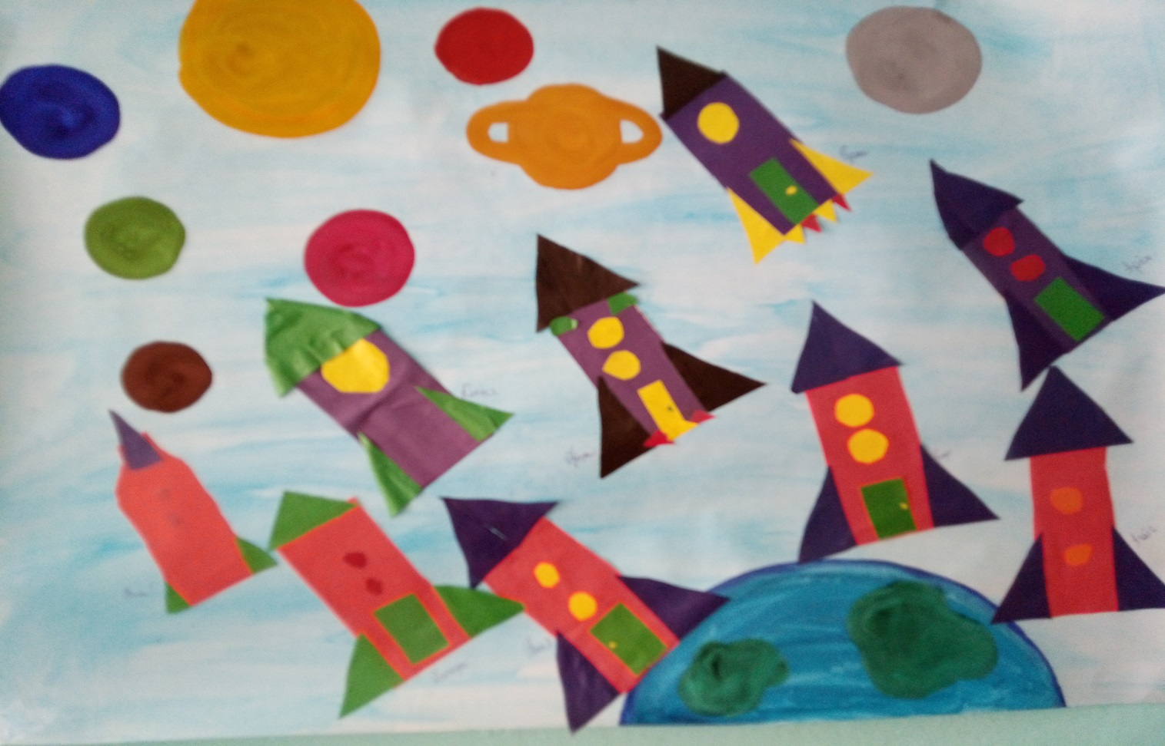
«В космос». Работу выполнили дети подготовительной группы.

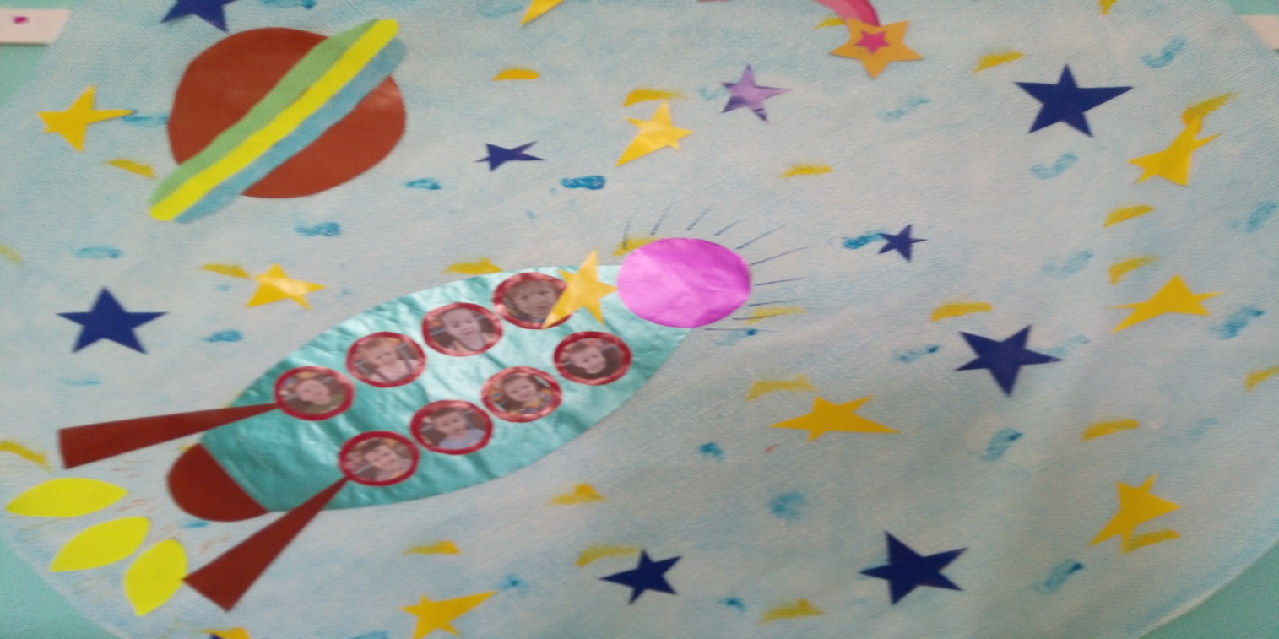
«Если только захотим, в космос вместе полетим» 1 младшая группа.

В подготовительной группе прошел литературно-театрализованный вечер «Самуил Маршак и детская поэзия Англии»
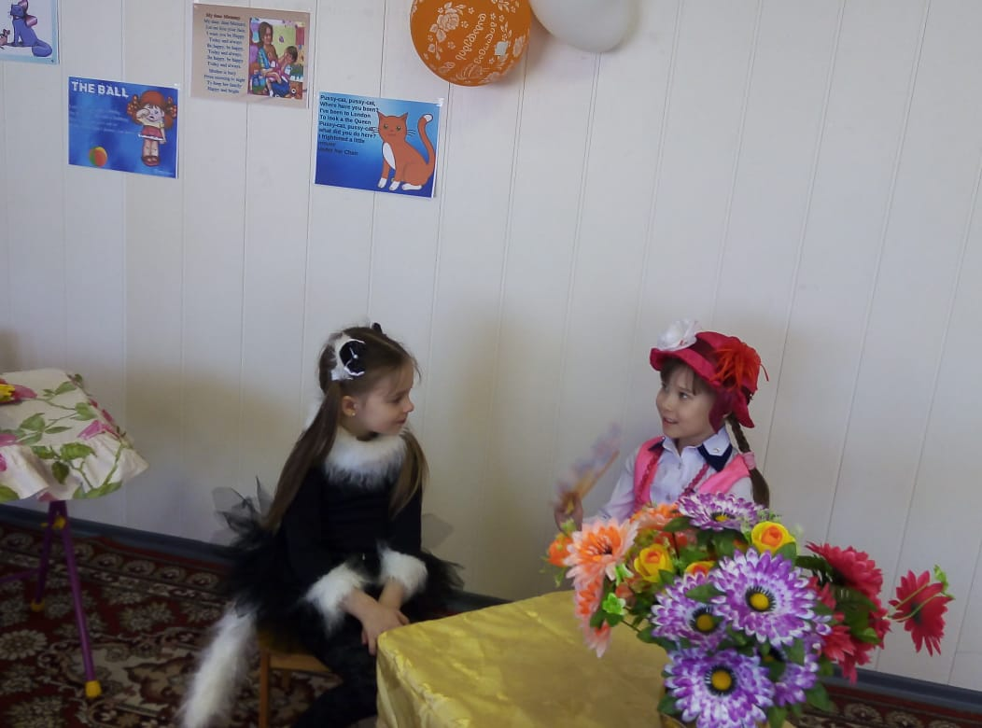

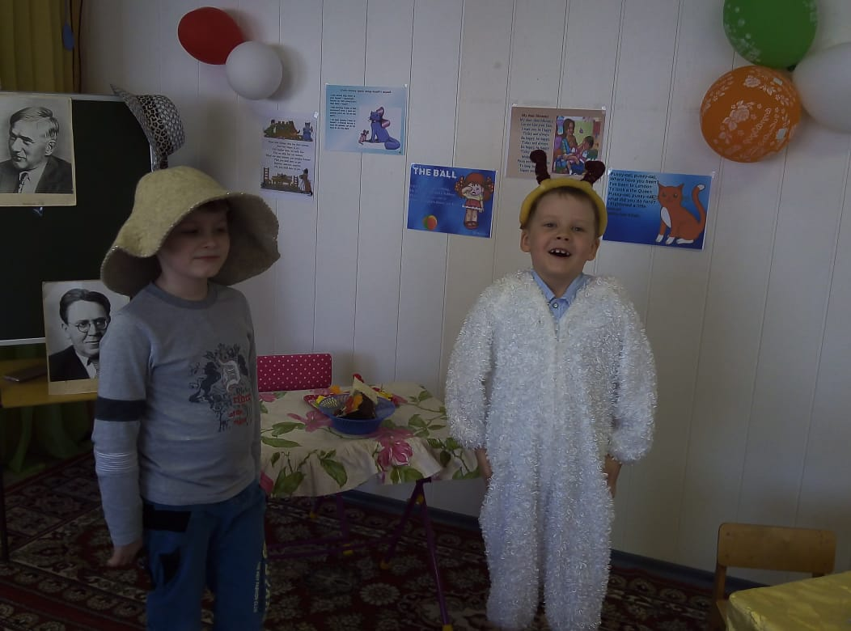
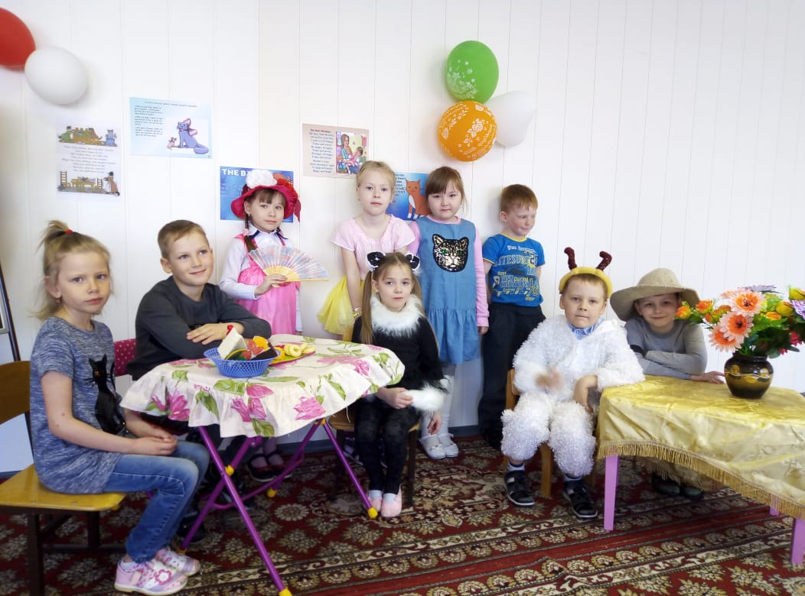

Дети детского сада стали участниками и призерами районного конкурса: «Зажигаем звезды»
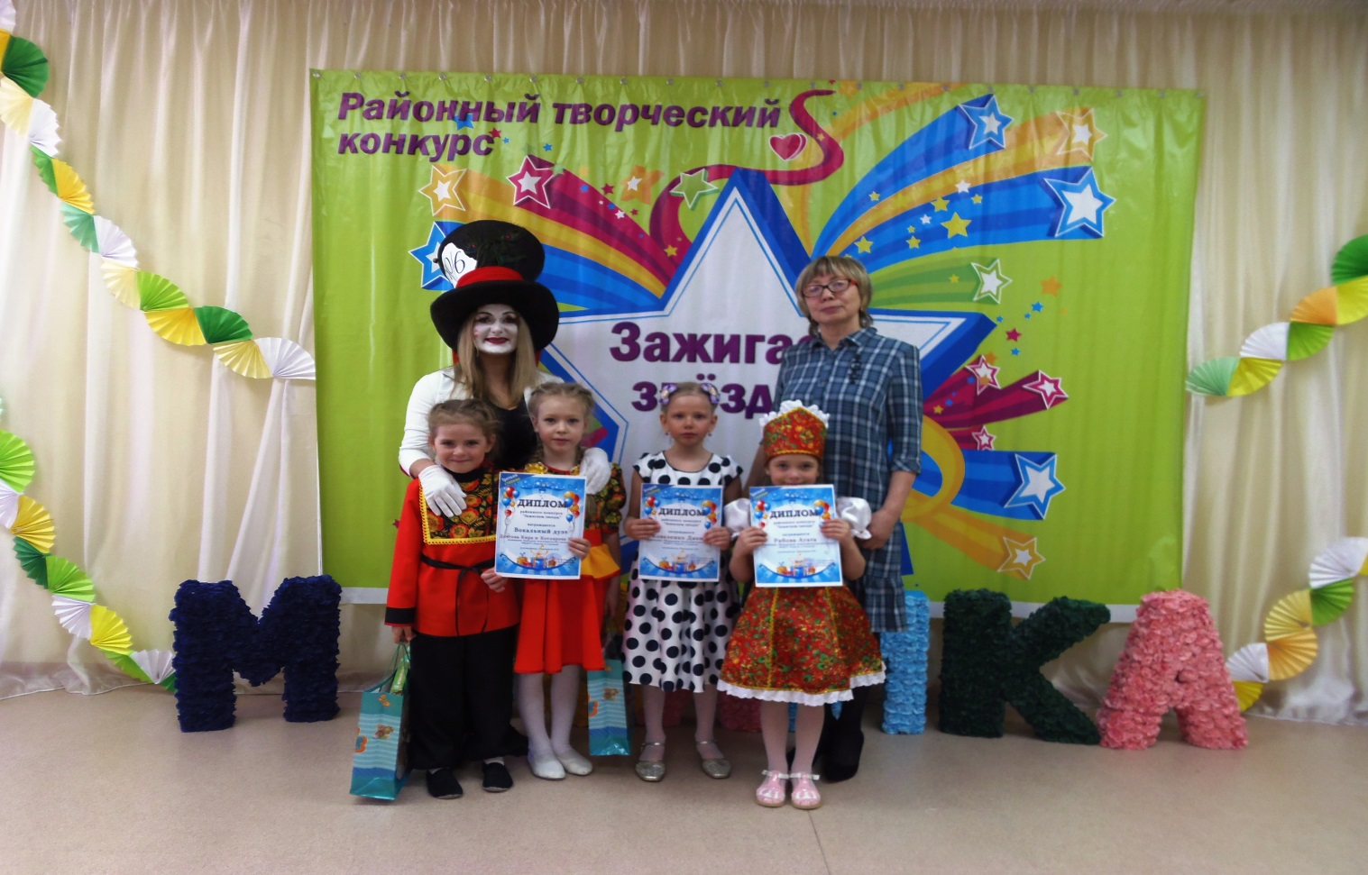

С целью знакомства со школой и наиболее безболезненной адаптации, дети подготовительной к школе группы побывали на экскурсии в школьной библиотеке, в классе. Кроме этого еженедельно дети ходят в компьютерный класс на занятия.
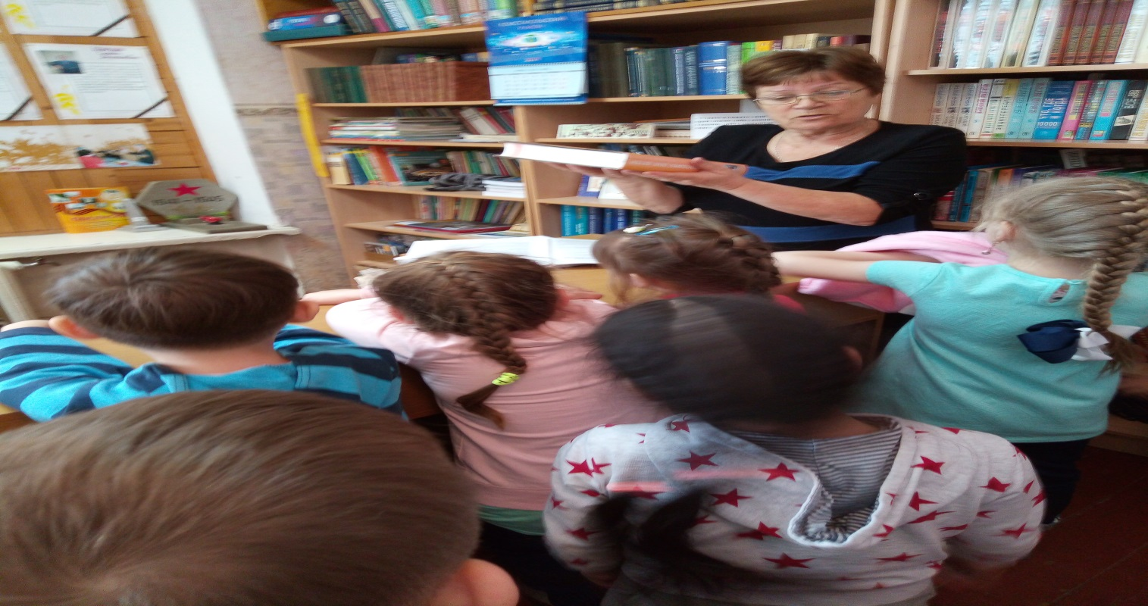
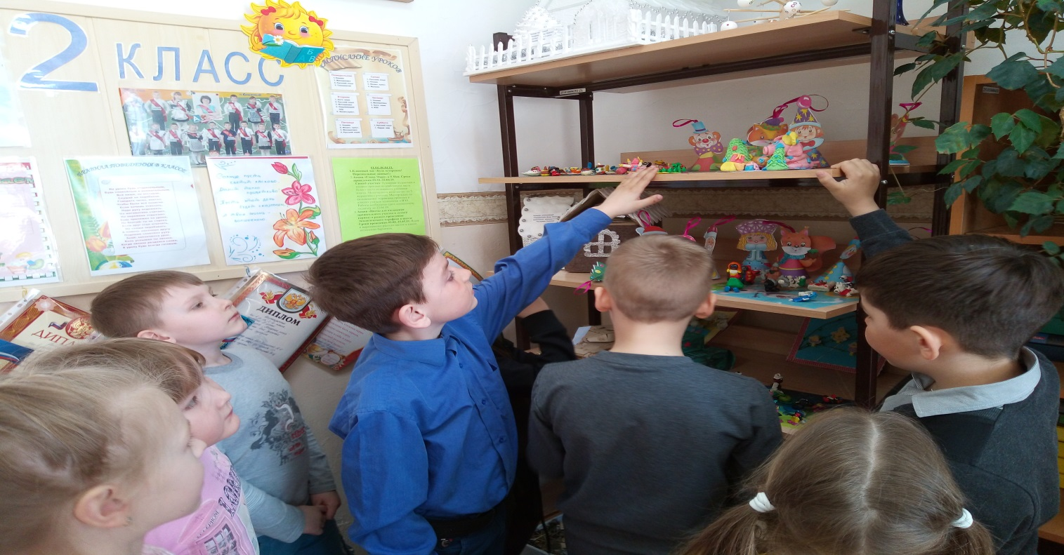
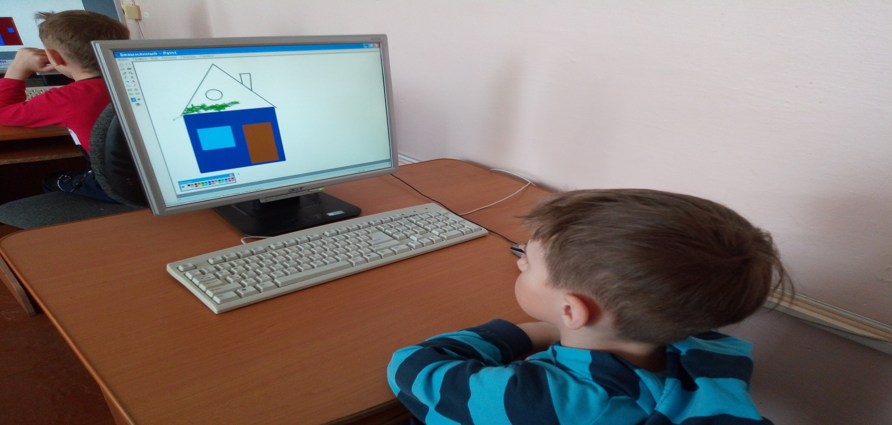
19 апреля в детском саду прошел концерт: «Весеннее настроение».
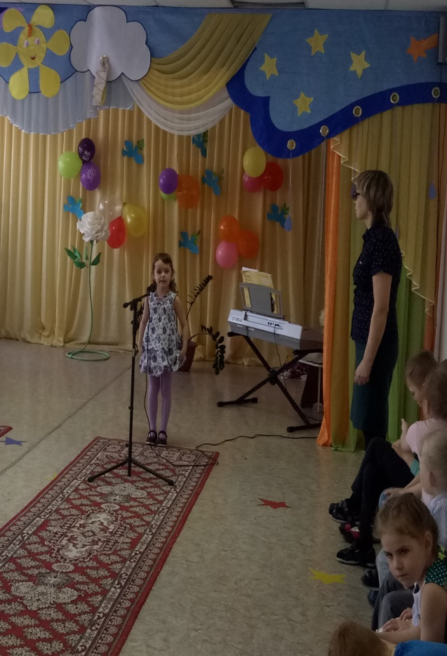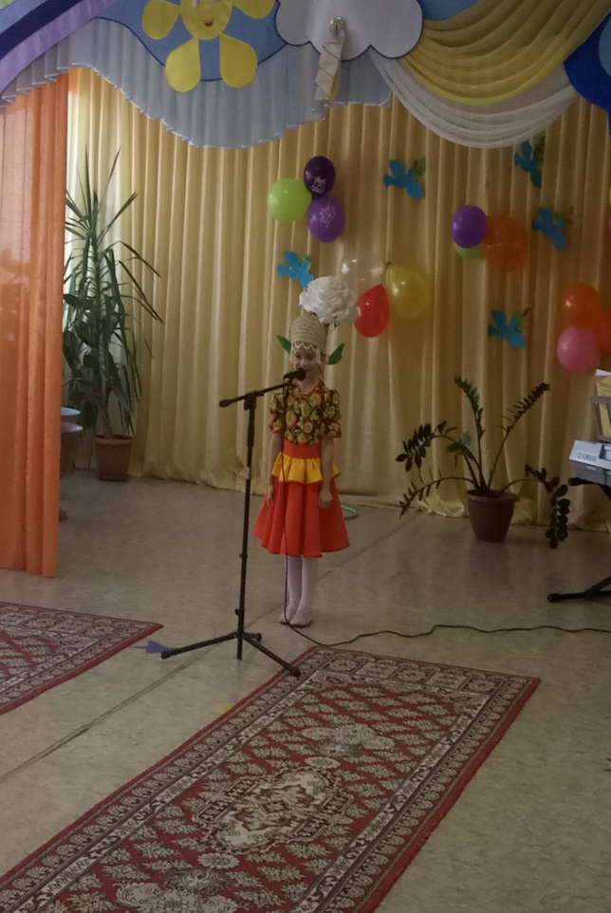

А 30 апреля прошел праздник: «Пасха красная», где дети играли в народные пасхальные игры, пели народные песни и водили хороводы.
